


编号：KDW-IFILCI—IWAH-002
监 理 周 报
工程名称：河南油田采油一厂双河东区分布式光伏发电项目
2020年05月第02期
项目监理部（章）：
总监理工程师：
报告日期：2020年05月03日

监理周报
2020年 第02期
项目：河南油田采油一厂双河东区分布式光伏发电项目 | 填报周期：2020年04月20日—04月26日
一、项目总体建设汇总
1、本周中石化河南公司领导及项目经理、总包单位领导、监理人员在河南油田采油一厂见面协商开工情况。
2、本周业主单位领导及监理单位要求总包单位施工放线。

二、本周工程建设工作内容
1、上周施工现场整平及清理施工后。本周总包单位一直现场没有施工。
2、监理人员在现场熟悉图纸及资料编制工作。

- 本周工程建设总结

- 本周中石化河南公司领导及项目经理到河南油田采油一厂工地上，与总包单位领导及监理管理人员见面。要求总包单位进场放点施工。总包单位合同还没有与业主单位签定。另外当地整平场地施工后。价格未协商到位。影响工期进情展。
- 监理人员提出意见；设计条形基础直接在地面表层土上施工，给工程质量带来影响。

- 下周施工计划主要工作内容
- 下周主要任务是总包单位进场施工及办公场所设施到位工作。
- 总包单位上报组织设计及总进度计划、及专项方案等工作。
- 施工现场各项材料采购工作及图纸会审工作。机械设备进场工作。

填报人： 王登营 审核人： 王立杰 时间： 2020年 05月03日

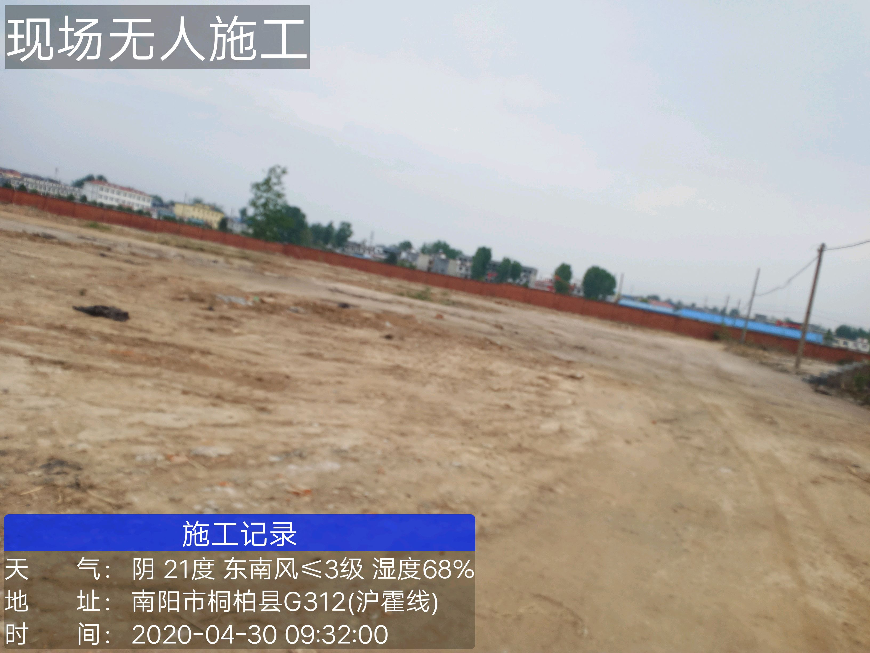

中石化新星河南公司光伏项目 | 场地未施工
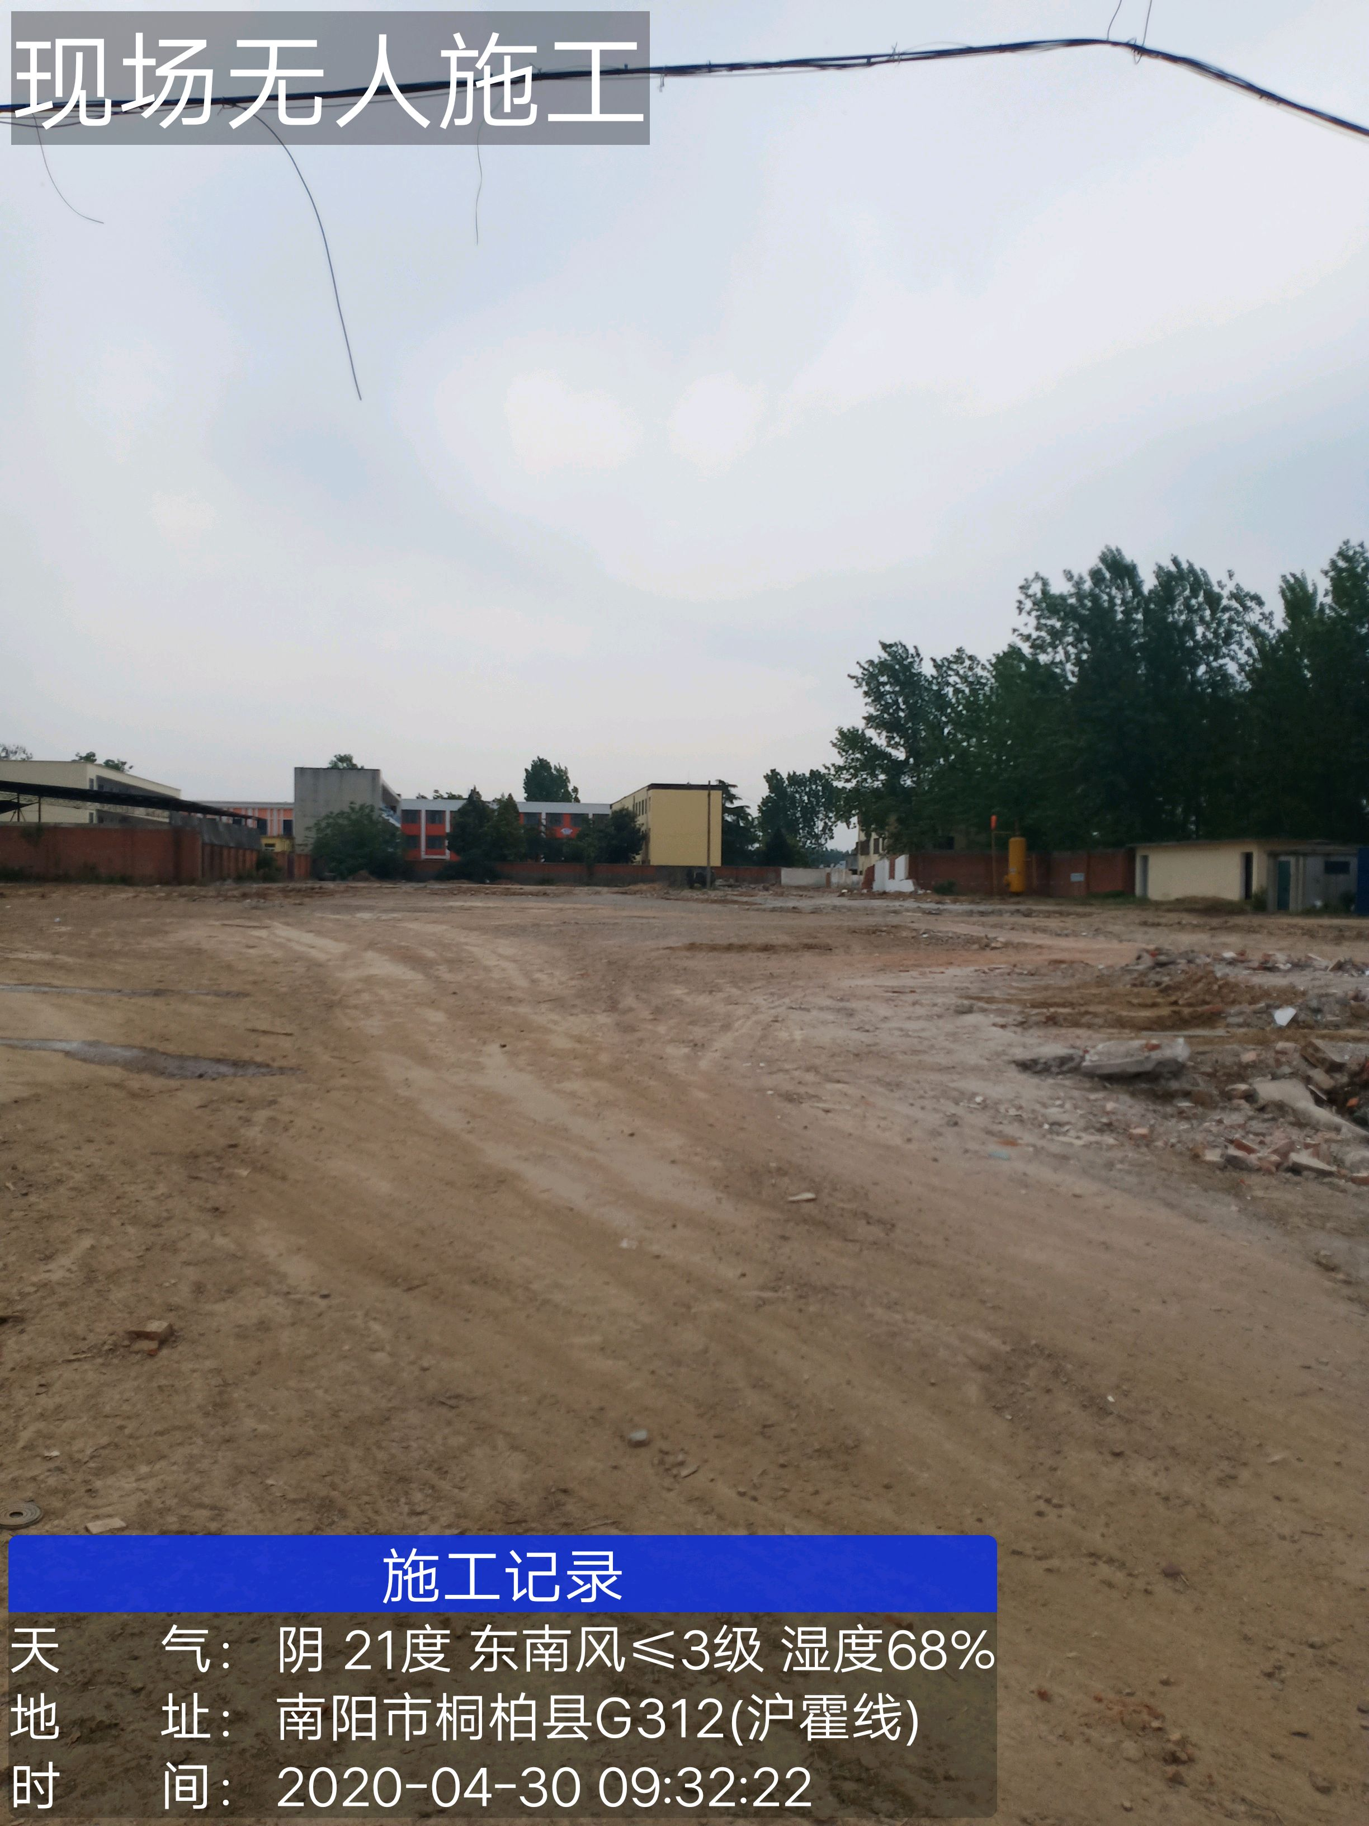
中石化新星河南公司光伏项目 | 场地未施工

